Záródolgozat feladatkiírás
Tanuló(k) neve: Bende Huba, Kovács Péter
Képzés: nappali
Szak: 5 0613 12 03 Szoftverfejlesztő és -tesztelő technikus
A záródolgozat címe:
„GymTracer” edzőtermi alkalmazás
Konzulens: Bognár Pál
Beadási határidő: 2026. 04. 20.
Győr, 2026. április 20.

Módos Gábor
igazgató
Konzultációs lap
 | A kozultáció |  | Konzulens aláírása
 | ideje | témája
1. | 2026.02.15 | Témaválasztás és specifikáció
2. | 2026.03.26 | Záródolgozat készültségi fokának értékelése
3. | 2026.04.20 | Dokumentáció véglegesítése
Tulajdonosi Nyilatkozat
Ez a dolgozat a saját munkánk eredménye. Dolgozatunk azon részéit, mélyékét más szerzők munkájából vettünk át, egyértelműen megjelöltük.
Ha kiderülne, hogy ez a nyilatkozat valótlan, tudómásul vesszük, hogy a szakmai vizsgabizottság a szakmai vizsgáról kizár minket és szakmai vizsgát csak új záródolgozat készítésé után tehetünk.
Győr, 2026. április 20.

tanuló aláírása

tanuló aláírása

Jedlik Ányos Gépipari és Informatikai Technikum és Kollégium
GymTracer
-
Gyors Mozgás-Teljesítmény, Rehabilitáció és
Agilitás Centralizált Edzőtermi Rendszer
dokumentáció
Készítették:
Bende Huba
Kovács Péter
Tartalomjegyzék
1. Bevezetés 5
1.1 Alap koncepció 5
1.2 A tervezés 5
1.3 A fejlesztés folyamata 6
1.4 Publikálás 6
1.4.1 A telepítési folyamat (CI/CD) 6
1.4.2 Frontend architektúra 7
1.4.3 Backend és Adatbázis architektúra 8
1.5 További fejlesztési lehetőségek 8
2. A program 9
2.1 Használt technológiák 9
2.2 Adatbázis 10
2.2.1 Táblák 10
2.3 Autentikáció, biztonság 13
2.3.1 Jelszavak biztonságos kezelése 13
2.3.2 Egyedi Token-alapú munkamenet (Bearer Token) 14
2.3.3 Hitelesítési és Jogosultságkezelési Folyamat 14
2.3.4 Hálózati biztonság (CORS) 15
2.4 Backend 15
2.4.1 AuthController 15
2.4.2 GateController 16
2.4.3 StatisticController 17
2.4.4 TicketController 18
2.4.5 TrainingController 20
2.4.6 UserController 21
2.4.7 Saját bővítmények 24
2.5 Frontend 27
3. Tesztelés 27
3.1 Frontend tesztek 27
3.2 Backend tesztek 27
4. Felhasználói kézikönyv 27
4.1 Navigációs menü 27
4.1.1 Felhasználói nézet 28
4.1.2 Személyzeti nézet 28
4.2 Regisztráció 28
4.3 Bejelentkezés 28
4.4 Profil oldal 28
4.4.1 Módosítás 28
4.4.2 Kártya 28
4.5 Jegyek böngészése 28
4.5.1 Jegyvásárlás 28
4.6 Edzések 28
4.6.1 Jelentkezés 28
4.7 Edző oldala 28
4.7.1 Edzés felvétele 28
4.8 Felhasználók nevében ügykezelés 28
4.9 Statisztika 29
4.10 Kártyahasználati napló 29
4.11 Bevételi statisztika 29
4.12 Fejlesztői futtatási kézikönyv 29
4.13 Demo 29

1. Bevezetés

1.1 Alap koncepció
A GymTracer egy edzőterem online webalkalmazása.
Ez az edzőterem egy kevésbé látogatott hely, ezért fontos egy kompakt sok funkciót ellátó alkalmazás a számára. Ennek érdekében a következő funkciókat valósítja meg:
- Felhasználói felület általános felhasználóknak
- Edzés létrehozásának lehetősége edzőknek
- Adminisztrációs felület és statisztikák a személyzetnek
Az oldal előnye még, hogy interneten keresztül elérhető. A felhasználók és a személyzet egy felületet használ, ezzel megkönnyítve a folyamatokat.

1.2 A tervezés
A tervezés során figyelembe vettük a kezelhetőséget és az átláthatóságot.
Az edzők számára kedvező felületen tudnak edzést létrehozni és nyomon követni. Be tudják jelölni, hányan jelentek meg az edzésen és vissza tudják nézni.
A felhasználók ezekre az edzésekre jelentkezni tudnak és jegyet venni rájuk. Vannak még általános jegyek az edzőterem használatára. Továbbá kártyákat tudnak magukat létrehozni megkönnyítve a beléptetési folyamatot.
A személyzeti felületen keresztül a kártyákon található qr-kód beolvasásával lehet a felhasználót beléptetni. Illetve látogatási statisztikát is tudnak nézni. Az adminisztrátorok számára extra statisztikák is elérhetőek.

1.3 A fejlesztés folyamata
Miután megterveztük a projektet felosztottuk a feladatokat. A munka megkönnyítéséhez és a verziókövetéshez GitHubot használtunk. A további átláthatóság érdekében 2 repository-ba külön repositoryba dolgoztunk. Egy a frontendnek és egy a backendnek. Ezek az alábbi linken elérhetőek:
- https://github.com/kovacspeter012/GymTracer_Frontend
- https://github.com/kovacspeter012/GymTracer_Backend
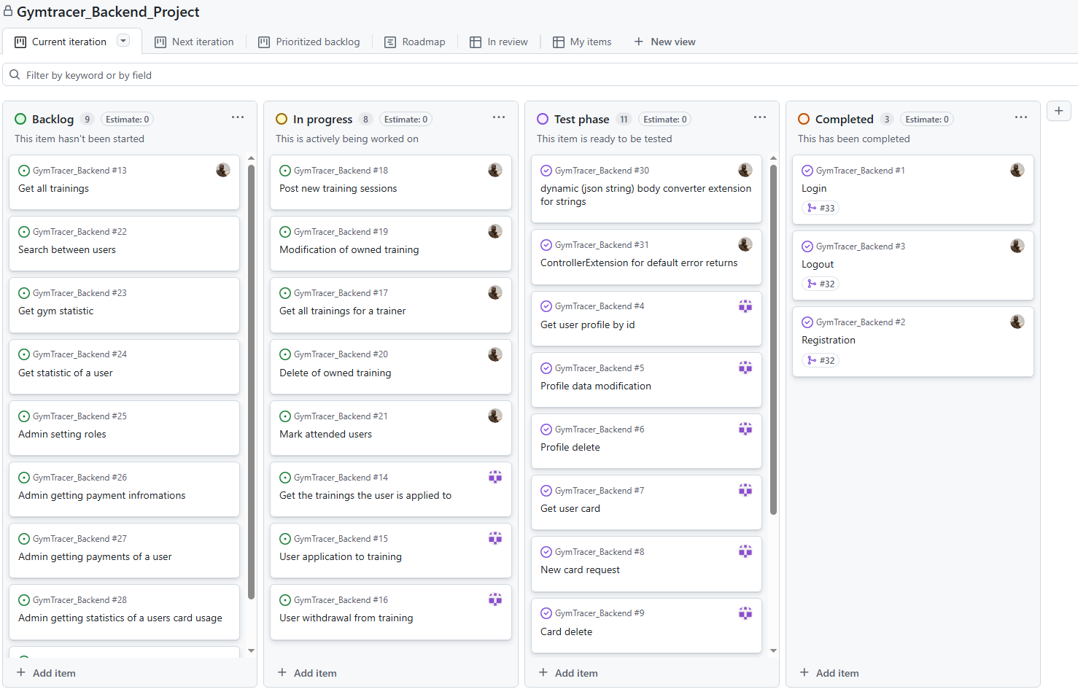
Mindegyik repository-hoz létrehoztunk egy-egy projektet is. A feladatokat igyekeztünk egyenlően elosztani egymás között. Annak érdekében, hogy mind a két területen tapasztalatot szerezzünk, nem frontend és backend mentén osztottuk fel a munkát. Helyette mind a ketten részt vállaltunk mindkét projektben.
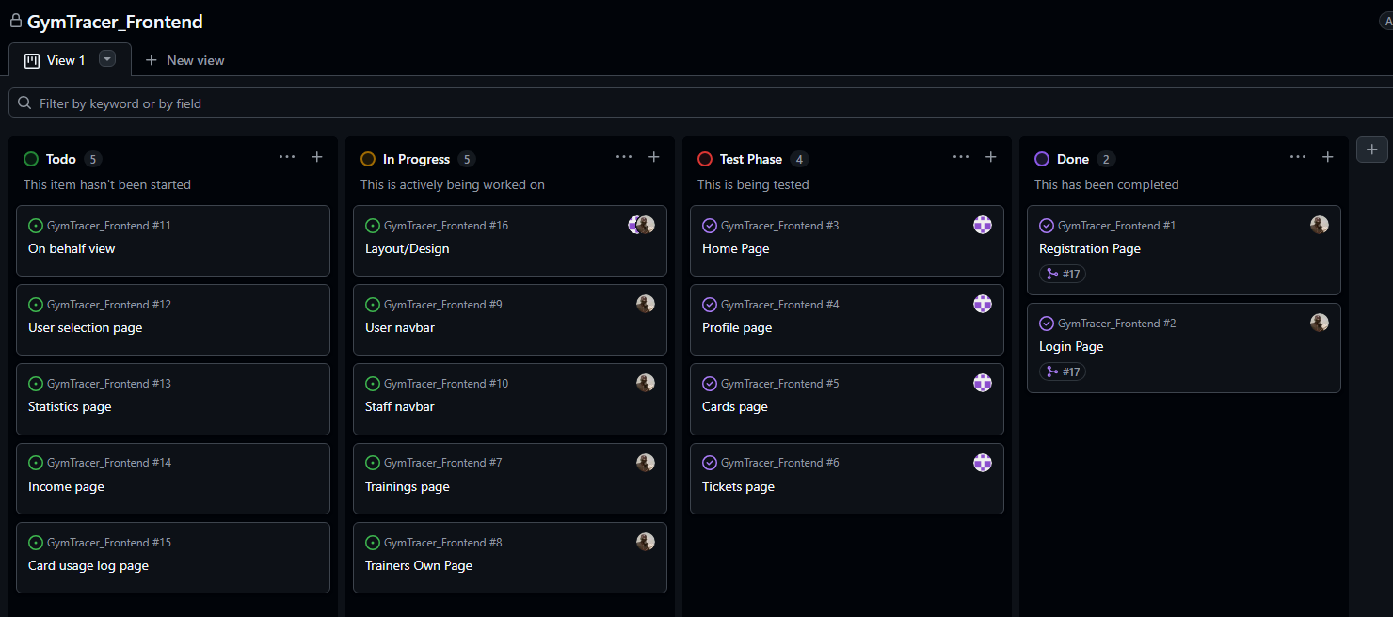
A feladatokhoz rendelt leírás segítségével akkor is tudtunk gördülékenyen dolgozni amikor egymástól függetlenül programoztunk. Minden feladatot a Master ágtól külön branch-en valósítottunk meg, amelyeket a munka befejeztével a Pull request segítségével egyesítettünk a fő ágban. Ezzel el tudtunk kerülni a működő programkód hibással való felülírását és egy időben tudtunk dolgozni.

1.4 Publikálás
A projekt publikálása és üzemeltetése modern, felhőalapú technológiákra épül. A rendszer folyamatos integrációját és telepítését (CI/CD) a GitHub Actions automatizálja, míg a futtatókörnyezetet Docker konténerek és egy Kubernetes (K8s) klaszter biztosítja.

1.4.1 A telepítési folyamat (CI/CD)
Mind a frontend, mind a backend esetén automatizált munkafolyamatokat (workflow) alakítottunk ki. Ezek a munkafolyamatok a repository-k fő ágaiba (main a backendnél, master a frontendnél) történő kódintegrációkor, illetve manuális indítás esetén futnak le:
- Képfájl (Image) építése és címkézése: A rendszer minden build alkalmával egy egyedi, az aktuális időbélyegből generált taget (verziószámot) hoz létre a Docker képfájlok számára.
- Publikálás a Registry-be: Az elkészült Docker image-ek a GitHub Container Registry-be (GHCR) kerülnek feltöltésre.
- GitOps alapú verziókövetés: A munkafolyamat egy parancs segítségével automatikusan frissíti a Kubernetes telepítési fájlban (deployment.yaml) a képfájl verzióját, majd ezt a módosítást egy automatikus commit formájában visszatölti a repository-ba.
- Automatikus közzététel (Deployment): A GitHub Secrets-ben tárolt konfiguráció alapján a folyamat hitelesíti magát a Kubernetes klaszteren, majd frissíti a futó erőforrásokat. A backend esetében a szenzitív adatok (pl. adatbázis jelszavak, kapcsolati sztringek) biztonságos átadása egy futásidőben, a titkosított Github Secrets-ből generált Kubernetes Secret segítségével történik.

1.4.2 Frontend architektúra
A frontend alkalmazás Dockerizálása egy kétlépcsős (multi-stage) folyamat:
- Építés (Build): Az építési fázisban a Node 24-es verzióját használjuk. Ebben a környezetben települnek a függőségek, majd az npm run build parancs segítségével fordul le a webalkalmazás.
- Kiszolgálás (Serve): A futtatási fázisban egy könnyűsúlyú Nginx (v1.30) webszerver szolgálja ki a lefordított statikus fájlokat. Egy egyedi Nginx konfiguráció (nginx_f.conf) biztosítja az SPA (Single Page Application) útválasztás megfelelő működését - azaz minden kérést az index.html-re irányít -, illetve beállítja a gyorsítótárazást a statikus elemekhez.
- Elérhetőség: A frontend alkalmazás a https://gymtracer.jcloud.jedlik.cloud címen érhető el. A rendszer a modern biztonsági követelményeknek megfelelően automatikus HTTPS átirányítást alkalmaz az Ingress konfiguráció szintjén, így a nem biztonságos HTTP kérések automatikusan titkosított csatornára terelődnek. A biztonságos kapcsolatot és a bizalmas adatkezelést a cert-manager által automatikusan generált és megújított Let's Encrypt TLS tanúsítvány biztosítja.

1.4.3 Backend és Adatbázis architektúra
- Konténerizáció: A backend a .NET 8.0-ás verziójára épülve kapott Docker környezetet. A telepítés utolsó lépéseként, a futtató környezetben az alkalmazás a dotnet GymTracer.dll paranccsal indul el.
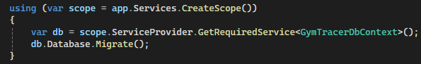
- Adatbázis (MariaDB): A rendszer egy MariaDB (v12) adatbázist használ, amelyhez a perzisztens (maradandó) adattárolást egy Kubernetes PersistentVolumeClaim (gymtracer-db-pvc) biztosítja. Az indítási folyamat része az Entity Framework adatbázis-migrációk automatikus futtatása is.
- Adminisztrációs felület (phpMyAdmin): Az adatbázis könnyebb kezelhetősége érdekében egy phpMyAdmin szolgáltatás is fut a klaszteren, amely a belső Kubernetes hálózaton keresztül, egy ClusterIP szolgáltatás segítségével kommunikál az adatbázissal.
- Elérhetőség: A backend API az https://api.gymtracer.jcloud.jedlik.cloud, míg a phpMyAdmin felület az https://admin.gymtracer.jcloud.jedlik.cloud domaineken érhető el. A backend infrastruktúra szintén kényszerített HTTPS protokollt használ, amelyet mind a Kubernetes Ingress vezérlő, mind az alkalmazás belső logikája (app.UseHttpsRedirection()) szigorúan megkövetel. A titkosított kapcsolatot a rendszer szintén a cert-manager által automatikusan generált és megújított Let's Encrypt TLS tanúsítványok segítségével biztosítja. Fontos megjegyezni, hogy bár az API alapértelmezett (root) URL-je nem szolgál ki publikus tartalmat, a nyílt GET útvonalak - például a jegyek listázása az /api/Ticket végponton - böngészőből is közvetlenül lekérdezhetőek. A frontend és a backend közötti biztonságos, mégis rugalmas kommunikációt a precízen beállított CORS (Cross-Origin Resource Sharing) házirendek garantálják, amelyek meghatározzák, hogy mely külső domainek férhetnek hozzá az API erőforrásaihoz.

1.5 További fejlesztési lehetőségek
A tervezés során több olyan ötlet is előkerült, amit idő hiányában nem tudtunk megvalósítani. Néhány funkció megvalósításába azért nem kezdtünk bele, hogy az alkalmazás a leadáskor használható állapotban legyen.
Egyik ilyen az online fizetés Stripe segítségével. A fizetések nyomon követésére már rendelkezik a program egy táblával, de tényleges kártyaellenőrzés és fizetés nem történik.
Jelenleg az edzéseknek a képe egy a sok előre letöltött kép közül. Ha az edzők a saját képeiket tudnák feltölteni az edzéseikhez az sokkal személyesebbé tudná tenni a felhasználói élményt.
Az edzésekre jelentkezésnél egy várólista rendszer van megvalósítva. Az éppen sorra került felhasználót lehetne emailen értesíteni róla.

2. A program

2.1 Használt technológiák
A frontend Angular keretrendszer segítségével készült. Kiegészülve az Angular Material-al és a TailwindCSS-el nagyban megkönnyítik a munkát. Lehetővé teszi a komponensek egyszerű használatát az átláthatóság érdekében. A Tailwind segítségével nem kell külön css fájlokat használni ezzel gyorsítva a fejlesztés folyamatát. Az Angular Material pedig lehetővé teszi néhány előre elkészített komponens használatát.
A backend ASP.Net Core 8.0-as verziójában készült.
Az adatbázis a Microsoft Entity Framework segítségével Code First elv alapján készült. A modellek tervezése után az Entity Framework segítségével generáltuk le a MariaDB adatbázist.

2.2 Adatbázis
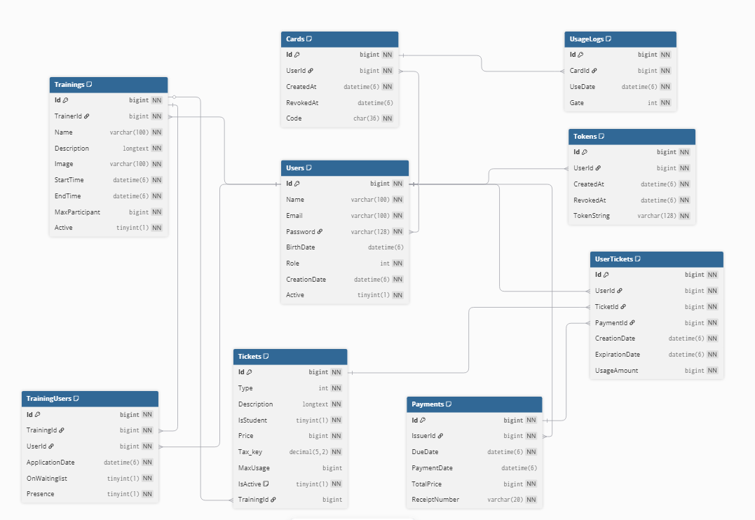

2.2.1 Táblák
Users – Felhasználó
- Id: elsődleges azonosító (automatikusan növekvő).
- Name: a felhasználó teljes neve.
- Email: a felhasználó e-mail-címe, amely egyedi és a bejelentkezéshez szükséges.
- Password: a felhasználó jelszava (hash-elt formátumban tárolva).
- BirthDate: a felhasználó születési dátuma.
- Role: jogosultságok kezelésére szolgáló mező (pl. admin, edző, vendég).
- CreationDate: a felhasználói fiók létrehozásának időpontja.
- Active: logikai mező, amely jelzi, hogy a felhasználó aktív-e.
Cards – Kártyák / Belépőkártyák
- Id: elsődleges azonosító.
- UserId: idegenkulcs a Users táblához; meghatározza, kihez tartozik a kártya.
- CreatedAt: a kártya kiállításának időpontja.
- RevokedAt: a kártya visszavonásának vagy érvénytelenítésének időpontja (opcionális).
- Code: a fizikai kártyához tartozó egyedi azonosító kód (UUID/GUID).
Payments – Fizetések
- Id: elsődleges azonosító.
- IssuerId: idegenkulcs a Users táblához; a fizetést kiállító/teljesítő felhasználó azonosítója.
- DueDate: a fizetési határidő.
- PaymentDate: a tényleges fizetés időpontja (ha már teljesült).
- TotalPrice: a fizetendő végösszeg.
- ReceiptNumber: egyedi bizonylatszám vagy számlaszám.
Tokens – Hitelesítési tokenek
- Id: elsődleges azonosító.
- UserId: idegenkulcs a Users táblához; a token tulajdonosa.
- CreatedAt: a token generálásának időpontja.
- RevokedAt: a token lejáratának vagy visszavonásának időpontja.
- TokenString: a tényleges biztonsági token karakterlánca.
Trainings – Edzések / Képzések
- Id: elsődleges azonosító.
- TrainerId: idegenkulcs a Users táblához; az edzést tartó tréner azonosítója.
- Name: az edzés megnevezése.
- Description: az edzés részletes leírása.
- Image: az edzéshez tartozó kép elérési útja vagy neve.
- StartTime: az edzés kezdési időpontja.
- EndTime: az edzés befejezési időpontja.
- MaxParticipant: a maximálisan jelentkezhető létszám.
- Active: jelzi, hogy az edzés meg lesz-e tartva/hirdetve.
UsageLogs – Használati napló
- Id: elsődleges azonosító.
- CardId: idegenkulcs a Cards táblához; melyik kártyával történt a belépés.
- UseDate: a használat (belépés) pontos időpontja.
- Gate: a kapu vagy terminál azonosítója, ahol a használat történt.
Tickets – Jegy és bérlet típusok
- Id: elsődleges azonosító.
- Type: a jegy típusa (pl. alkalmi, havi bérlet).
- Description: a jegytípus leírása.
- IsStudent: logikai mező, amely jelzi, hogy diák kedvezményes-e a típus.
- Price: a jegy alapára.
- Tax_key: az alkalmazandó adókulcs (nem negatív érték).
- MaxUsage: maximális felhasználhatóság száma (pl. 10 alkalmas bérletnél 10).
- IsActive: jelzi, hogy a jegytípus jelenleg megvásárolható-e.
- TrainingId: opcionális idegenkulcs a Trainings táblához (ha a jegy egy konkrét edzésre szól).
TrainingUsers – Edzés jelentkezők (Kapcsolótábla)
- Id: elsődleges azonosító.
- TrainingId: idegenkulcs a Trainings táblához.
- UserId: idegenkulcs a Users táblához; a jelentkező felhasználó.
- ApplicationDate: a jelentkezés időpontja.
- OnWaitinglist: jelzi, ha a felhasználó várólistára került (betelt létszám miatt).
- Presence: jelzi, hogy a felhasználó megjelent-e az eseményen.
UserTickets – Felhasználók megvásárolt jegyei
- Id: elsődleges azonosító.
- UserId: idegenkulcs a Users táblához; kié a jegy.
- TicketId: idegenkulcs a Tickets táblához; milyen típusú jegyet vett.
- PaymentId: idegenkulcs a Payments táblához; melyik fizetési tranzakcióhoz tartozik.
- CreationDate: a vásárlás/kiállítás időpontja.
- ExpirationDate: a jegy/bérlet lejárati ideje.
- UsageAmount: az eddig elhasznált alkalmak száma.

2.3 Autentikáció, biztonság
A rendszer biztonságának alapköve a felhasználói adatok védelme és a megfelelő jogosultságkezelés. Ennek érdekében a backend oldalon egy egyedi, a modern biztonsági szabványoknak megfelelő, adatbázis-vezérelt token-rendszert és jelszókezelési mechanizmust implementáltunk az ASP.NET Core hitelesítési folyamatába (pipeline).

2.3.1 Jelszavak biztonságos kezelése
A felhasználók jelszavai semmilyen körülmények között nem kerülnek nyílt szövegként tárolásra. A jelszavak titkosításáért és ellenőrzéséért a dedikált PasswordHandler osztály felel.
- Kriptográfiai eljárás: A rendszer a robusztus PBKDF2 (Password-Based Key Derivation Function 2) algoritmust alkalmazza, SHA256-os hash algoritmussal.
- Só (Salt) használata: Minden regisztrációnál egy kriptográfiailag biztonságos véletlenszám-generátor (System.Security.Cryptography.RandomNumberGenerator) hoz létre egyedi "sót" a jelszóhoz. Ez garantálja, hogy két azonos jelszó lenyomata (hash-e) is teljesen eltérő legyen az adatbázisban, kivédve ezzel a szótáralapú és az előre generált táblázatos (rainbow table) támadásokat.
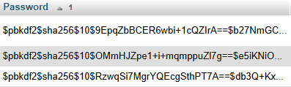
- Formátum: Az adatbázisba egy speciálisan formázott string kerül (pl. $pbkdf2$sha256$10$salt$hash), amely magában foglalja az algoritmus nevét, az iterációk számát, a sót és magát a hasht. Ehhez a megoldáshoz az ihletet a Laravel és Node.js környezetekből jól ismert bcrypt eljárás adta. Ennek mintájára alakítottuk ki a saját formátumunkat, amelynek hatalmas előnye, hogy a jövőben a biztonsági paraméterek (pl. a hardverek gyorsulása miatt indokolt iterációszám-növelés) rugalmasan módosíthatóak maradnak anélkül, hogy a korábban regisztrált felhasználók jelszavai érvénytelenné válnának.

2.3.2 Egyedi Token-alapú munkamenet (Bearer Token)
A szabványos, de stateless (állapotmentes) JWT (JSON Web Token) helyett egy saját, adatbázisban tárolt token rendszert alakítottunk ki. Ez a megközelítés lehetővé teszi a szerver számára, hogy azonnal és abszolút módon érvénytelenítsen (revoke) egy munkamenetet, például kijelentkezéskor.
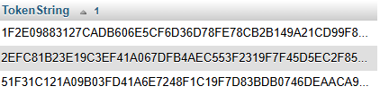
- Token generálás: A TokenHandler felel a token létrehozásáért, amelyek hosszú (128 karakteres), biztonságos hexadecimális stringek.
- Csúszó lejárati idő (Sliding Expiration): Biztonsági okokból a tokenek élettartama rövid (alapértelmezetten 30 perc). Azonban, ha a felhasználó aktívan használja az alkalmazást, a rendszer minden sikeres API hívásnál automatikusan meghosszabbítja a token érvényességét. Az új lejárati időt a backend egy egyedi HTTP válaszfejlécben (session) küldi vissza a kliensnek, amit a frontend fel tud dolgozni az access-control-expose-headers CORS beállításnak köszönhetően.

2.3.3 Hitelesítési és Jogosultságkezelési Folyamat
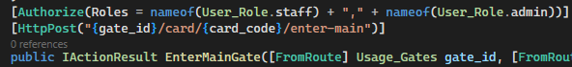
Az API végpontok védelmét egy saját implementációjú AuthenticationHandler (AuthHandler) biztosítja, amely a kérések életciklusába épül be.
- Hitelesítés (Authentication): A rendszer minden védett kérésnél megvizsgálja az Authorization: Bearer <token> HTTP fejlécet. A kinyert tokent összeveti az adatbázisban tárolt, aktív tokenekkel.
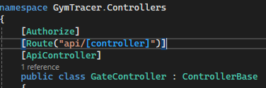
- Jogosultságkezelés (Authorization): Érvényes token esetén a rendszer azonosítja a felhasználót, majd a memóriában felépít egy biztonsági entitást (ClaimsPrincipal). Ebbe olyan állítások (Claim-ek) kerülnek, mint a felhasználó egyedi azonosítója (NameIdentifier) és a szerepköre (Role). Ezek az információk teszik lehetővé, hogy a kontrollerek szintjén deklaratív módon (attribútumokkal) szabályozzuk, melyik végponthoz milyen felhasználói szint (pl. Admin, Customer) férhet hozzá.

2.3.4 Hálózati biztonság (CORS)
Az 1.4.3 (Backend és Adatbázis architektúra) Elérhetőség részében már említett CORS (Cross-Origin Resource Sharing) házirendet a Program.cs-ben konfiguráltuk a jogosulatlan külső weboldalak felől érkező API hívások megakadályozására. Az API kizárólag a hivatalos frontend domain (https://gymtracer.jcloud.jedlik.cloud) számára engedélyezi a kommunikációt (fejlesztési környezetben a http://localhost:4200 címről is) bármely HTTP metódussal és fejléccel.

2.4 Backend
A backend dokumentálásában a Swagger nevű bővítmény segített.

2.4.1 AuthController
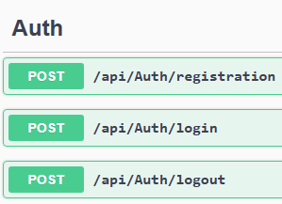
Registration – Regisztráció
- Kérés típusa: HttpPost
- Paraméter: user (dinamikus objektum: Name, Email, Password)
- Jogosultság: Nincs korlátozva (publikus)
- Feladat: Új felhasználó rögzítése a rendszerben. Ellenőrzi az adatok teljességét, a jelszó hosszát (min. 8 karakter), az e-mail formátumát és az e-mail egyediségét. A sikeres regisztráció után a jelszót titkosítva tárolja el, a felhasználó alapértelmezett jogosultsága customer lesz.
- Válasz: Siker esetén üzenet, hiba esetén hibaüzenet (JSON)
- Elérési útvonal: /api/Auth/registration
Login – Bejelentkezés
- Kérés típusa: HttpPost
- Paraméter: user (dinamikus objektum: Email, Password)
- Jogosultság: Nincs korlátozva (publikus)
- Feladat: Felhasználó azonosítása. Ellenőrzi az e-mail és a jelszó helyességét, valamint azt, hogy a felhasználói fiók aktív-e. Sikeres belépéskor a rendszer generál egy munkamenet-tokent, elmenti az adatbázisba, és visszaadja a felhasználó alapvető adatait a tokennel együtt.
- Válasz: Sikeres bejelentkezési üzenet, felhasználói adatok (id, name, email, role) és a Token adatai (token string, lejárat)
- Elérési útvonal: /api/Auth/login
Logout – Kijelentkezés
- Kérés típusa: HttpPost
- Paraméter: Nincs (a fejlécben küldött tokent használja)
- Jogosultság: Bejelentkezett felhasználó
- Feladat: Az aktuális munkamenet lezárása. Megkeresi az adatbázisban a kéréshez tartozó tokent, és érvényteleníti azt (a RevokedAt mezőt az aktuális időre állítja), így a token a továbbiakban nem lesz használható.
- Válasz: Siker esetén üzenet, érvénytelen token esetén hibaüzenet
- Elérési útvonal: /api/Auth/logout

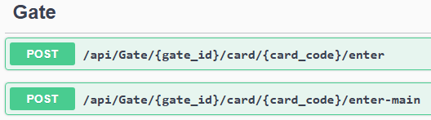
2.4.2 GateController
EnterThroughGate – Belépés kapun keresztül
- Kérés típusa: HttpPost
- Paraméter:
  - gate_id: a kapu azonosítója (Route paraméter, Enum típus)
  - card_code: a kártya egyedi azonosítója (Route paraméter, Guid)
  - force: kényszerített belépés (Query paraméter, logikai, alapértelmezetten false)
- Jogosultság: Staff (Személyzet), Admin
- Feladat: Egy adott kapun történő áthaladás regisztrálása. Ellenőrzi a kapu kódjának érvényességét és a kártya státuszát (nincs-e visszavonva). Ha a force paraméter hamis, ellenőrzi, hogy a felhasználónak van-e olyan érvényes jegye vagy bérlete, amely nem kötődik konkrét edzéshez. Sikeres ellenőrzés után rögzíti a használatot a naplóban.
- Válasz: Sikeres használat esetén üzenet, hiba esetén érvénytelen kártya vagy jegy hiánya miatti hibaüzenet.
- Elérési útvonal: /api/Gate/{gate_id}/card/{card_code}/enter
EnterMainGate – Belépés a főkapun (alkalomlevonással)
- Kérés típusa: HttpPost
- Paraméter:
  - gate_id: a kapu azonosítója (Route paraméter)
  - card_code: a kártya egyedi azonosítója (Route paraméter)
  - force: kényszerített belépés (Query paraméter, alapértelmezetten false)
- Jogosultság: Staff (Személyzet), Admin
- Feladat: A főbejáraton keresztüli belépés kezelése. Speciális logikát tartalmaz: ha a felhasználó ma még nem lépett be, a rendszer megkeresi a legmegfelelőbb érvényes jegyét. Előnyben részesíti a havi bérleteket (nem von le alkalmat), ha ilyen nincs, akkor a napi vagy alkalmas bérletből levon egy egységet. Ha a felhasználó aznap már belépett, nem von le újabb alkalmat.
- Válasz: Sikeres főkapu belépés üzenet, hiba esetén az érvényes bérlet hiányát jelző üzenet.
- Elérési útvonal: /api/Gate/{gate_id}/card/{card_code}/enter-main

2.4.3 StatisticController
GetAttendanceStatistics – Látogatottsági statisztikák
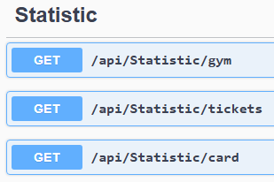
- Kérés típusa: HttpGet
- Paraméterek:
  - daysBack: hány napra visszamenőleg kérjük a napi bontású statisztikát (Query paraméter, max. 7).
  - weeksBack: hány hétre visszamenőleg kérjük a heti bontású statisztikát (Query paraméter, max. 4).
- Jogosultság: Staff (Személyzet), Admin
- Feladat: Lekéri a terem használati adatait (UsageLog) a megadott időintervallumokra vonatkozóan. Két listát ad vissza: egyet a napi vendégszámokkal, egyet pedig a hétfői napokkal jelzett heti összesítésekkel.
- Válasz: dayBackReturn (dátum és vendégszám) és weekBackReturn (hét kezdete és vendégszám) objektumok.
- Elérési útvonal: /api/Statistic/gym
- Kérés típusa: HttpGet
- Paraméter: Nincs
- Jogosultság: Admin
- Feladat: Összesíti az eladott bérleteket és jegyeket típusonként. Csoportosítja a UserTicket tábla adatait a jegyek azonosítója alapján, majd hozzákapcsolja a jegyek részletes adatait (ár, típus, leírás, adókulcs).
- Válasz: Egy lista, amely tartalmazza az eladott mennyiséget (soldAmount) és a hozzátartozó jegy részleteit.
- Elérési útvonal: /api/Statistic/tickets
GetCardUseageLogs – Kártyahasználati napló
- Kérés típusa: HttpGet
- Paraméter: Nincs
- Jogosultság: Admin
- Feladat: Kilistázza a teljes használati naplót időrendben visszafelé (a legfrissebbtől kezdve). A lekérdezés összekapcsolja a használati adatokat a kártyákkal és a kártyákhoz tartozó felhasználókkal, így láthatóvá válik, hogy ki, mikor és milyen azonosítóval lépett be.
- Válasz: Egy lista, amely tartalmazza a használat időpontját, a kártya azonosítóját, a felhasználó azonosítóját, nevét és e-mail címét.
- Elérési útvonal: /api/Statistic/card

2.4.4 TicketController
GetAllTickets – Elérhető jegyek listázása
- Kérés típusa: HttpGet
- Paraméter: Nincs
- Jogosultság: Publikus (bárki számára elérhető)
- Feladat: Kilistázza az összes megvásárolható jegyet és bérletet. Csak azokat a jegyeket adja vissza, amelyek vagy nem kötődnek edzéshez, vagy olyan aktív edzéshez tartoznak, amely még nem fejeződött be.
- Válasz: Jegyek listája (id, típus, leírás, ár, max. használat, kapcsolódó edzés adatai).
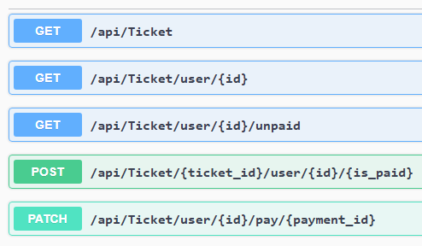
- Elérési útvonal: /api/Ticket
GetTicketsOfAUser – Felhasználó érvényes jegyei
- Kérés típusa: HttpGet
- Paraméter: id (felhasználó azonosítója)
- Jogosultság: Customer (saját magának), Trainer, Staff, Admin
- Feladat: Lekéri egy adott felhasználó összes érvényes jegyét és bérletét. Érvényesnek tekinthető az a jegy, amelynek a lejárati ideje a jövőben van, és (típustól függően) maradt még rajta felhasználható alkalom.
- Válasz: Aktív jegyek listája (típus, leírás, ár, fizetési státusz, hátralévő alkalmak száma).
- Elérési útvonal: /api/Ticket/user/{id}
GetUnpaidTicketsOfAUser – Kifizetetlen jegyek lekérése
- Kérés típusa: HttpGet
- Paraméter: id (felhasználó azonosítója)
- Jogosultság: Customer (saját magának), Trainer, Staff, Admin
- Feladat: Kilistázza a felhasználó azon jegyeit, amelyek még nincsenek kifizetve (PaymentDate hiányzik), de a fizetési határidejük még nem járt le.
- Válasz: Kifizetetlen tételek listája (fizetés azonosító, jegy típusa, leírás, ár).
- Elérési útvonal: /api/Ticket/user/{id}/unpaid
PostTicketAndPayment – Jegyvásárlás és fizetés rögzítése
- Kérés típusa: HttpPost
- Paraméter:
  - id: felhasználó azonosítója
  - ticket_id: megvásárolni kívánt jegy azonosítója
  - is_paid: logikai érték, azonnali fizetést jelez-e
- Jogosultság: Customer (saját magának), Trainer, Staff, Admin
- Feladat: Tranzakcionális keretek között létrehoz egy új fizetési bizonylatot (Payment) és hozzárendeli a jegyet a felhasználóhoz (UserTicket). A rendszer automatikusan generálja a bizonylatszámot és kiszámítja a lejárati időt a jegy típusa alapján (nap, hónap vagy év).
- Válasz: A létrehozott fizetési bizonylat adatai (201 Created).
- Elérési útvonal: /api/Ticket/{ticket_id}/user/{id}/{is_paid}
PatchPayment – Meglévő tartozás kifizetése
- Kérés típusa: HttpPatch
- Paraméter:
  - id: felhasználó azonosítója
  - payment_id: kifizetendő tétel azonosítója
- Jogosultság: Customer (saját magának), Trainer, Staff, Admin
- Feladat: Egy korábban rögzített, de még kifizetetlen jegy státuszának frissítése. Ellenőrzi, hogy a jegy valóban kifizetetlen-e, illetve ha edzéshez kötött jegyről van szó, a felhasználó nem lehet várólistán a kifizetés pillanatában. Sikeres műveletkor rögzíti a kifizetés pontos idejét.
- Válasz: Frissített fizetési adatok (201 Created).
- Elérési útvonal: /api/Ticket/user/{id}/pay/{payment_id}

2.4.5 TrainingController
GetAllTrainings – Edzések keresése és listázása
- Kérés típusa: HttpGet
- Paraméterek (Query): start, end, trainerName, trainerId, keyword
- Jogosultság: Publikus
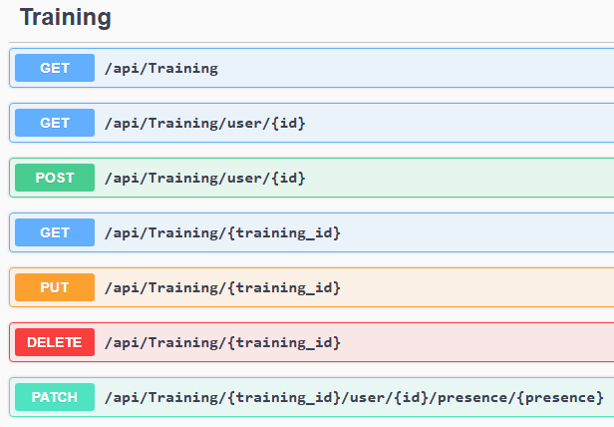
- Feladat: Szűrt listát ad vissza az aktív edzésekről. Ha nincs megadva időpont, alapértelmezetten a mai napot mutatja. Kereshetünk trénerre, azonosítóra vagy kulcsszóra (névben/leírásban).
- Elérési útvonal: /api/Training
GetTrainingsByTrainer – Tréner saját edzései
- Kérés típusa: HttpGet
- Paraméter: id (tréner azonosítója)
- Jogosultság: Trainer (saját maga), Staff, Admin
- Feladat: Listázza egy adott tréner összes aktív edzését, beleértve a kapcsolódó jegytípusokat is. Időrendben csökkenő sorrendben adja vissza az eredményeket.
- Elérési útvonal: /api/Training/user/{id}
GetTrainingById – Edzés részletes adatai
- Kérés típusa: HttpGet
- Paraméter: training_id
- Jogosultság: Bejelentkezett felhasználó
- Feladat: Visszaadja egy konkrét edzés minden adatát.
  - Extra: Ha a lekérdező tréner (és az övé az edzés), staff vagy admin, akkor a jelentkezett felhasználók listáját is megkapja (név, jelenlét, várólista státusz).
- Elérési útvonal: /api/Training/{training_id}
CreateTraining – Új edzés regisztrálása
- Kérés típusa: HttpPost
- Paraméter: id (tréner id), body (edzés adatai + jegyek)
- Jogosultság: Trainer, Staff, Admin
- Feladat: Létrehoz egy új edzést a hozzá tartozó jegytípusokkal együtt.
  - Validáció: Ellenőrzi az időpontokat (ne legyen ütközés), a leírást, a létszámot és a jegyek helyességét.
- Elérési útvonal: /api/Training/user/{id}
UpdateTraining – Edzés módosítása
- Kérés típusa: HttpPut
- Paraméter: training_id, body
- Jogosultság: Az edzés saját trénere, Staff, Admin
- Feladat: Frissíti az edzés adatait és a jegyeket.
  - Fontos: Már megkezdett vagy lezajlott edzést nem lehet módosítani. A hiányzó jegyeket inaktiválja, az újakat hozzáadja.
- Elérési útvonal: /api/Training/{training_id}
DeleteTraining – Edzés törlése (inaktiválása)
- Kérés típusa: HttpDelete
- Paraméter: training_id
- Jogosultság: Az edzés saját trénere, Staff, Admin
- Feladat: Logikai törlést végez (Active = false). Csak olyan edzés törölhető, ami még nem kezdődött el.
- Elérési útvonal: /api/Training/{training_id}
SetTrainingPresence – Jelenlét rögzítése
- Kérés típusa: HttpPatch
- Paraméter: training_id, id (felhasználó), presence (true/false)
- Jogosultság: Az edzés saját trénere, Staff, Admin
- Feladat: Beállítja, hogy az adott résztvevő megjelent-e az edzésen.
  - Korlátozás: Az adatokat az edzés végét követő 2 hétig lehet módosítani.
- Elérési útvonal: /api/Training/{training_id}/user/{id}/presence/{presence}
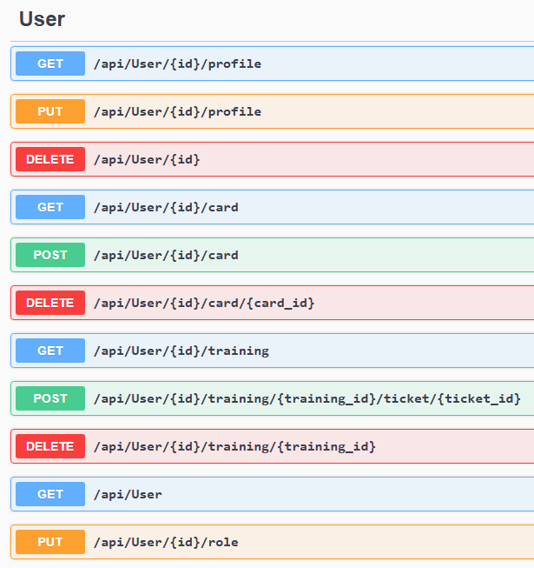

2.4.6 UserController
GetUserById
- Kérés típusa: HttpGet
- Elérési útvonal: /api/User/{id}/profile
- Paraméter: id (egész szám)
- Jogosultság: Customer, Trainer, Staff, Admin
- Feladat: Egy adott felhasználó profiladatainak lekérdezése azonosító alapján.
- Válasz: Objektum (id, név, email, születési dátum, létrehozás dátuma, szerepkör).
ModifyUserData
- Kérés típusa: HttpPut
- Elérési útvonal: /api/User/{id}/profile
- Paraméter: id (egész szám), body (JSON objektum)
- Jogosultság: Customer, Trainer, Staff, Admin
- Feladat: A felhasználó adatainak módosítása (validált email címmel).
- Válasz: A frissített felhasználói profil objektuma.
DeactivateUser
- Kérés típusa: HttpDelete
- Elérési útvonal: /api/User/{id}
- Paraméter: id (egész szám)
- Jogosultság: Customer, Trainer, Staff, Admin
- Feladat: Felhasználó inaktiválása, valamint a hozzá tartozó kártyák és tokenek visszavonása.
- Válasz: 204 No Content
GetUsersCard
- Kérés típusa: HttpGet
- Elérési útvonal: /api/User/{id}/card
- Paraméter: id (egész szám)
- Jogosultság: Customer, Trainer, Staff, Admin
- Feladat: A felhasználóhoz tartozó aktív (nem visszavont) kártyák lekérése.
- Válasz: Card típusú tömb (id, kód, létrehozás dátuma).
PostNewCard
- Kérés típusa: HttpPost
- Elérési útvonal: /api/User/{id}/card
- Paraméter: id (egész szám)
- Jogosultság: Customer, Trainer, Staff, Admin
- Feladat: Új kártya generálása és hozzárendelése a felhasználóhoz.
- Válasz: Az új kártya adatai.
DeleteCard
- Kérés típusa: HttpDelete
- Elérési útvonal: /api/User/{id}/card/{card_id}
- Paraméter: id (egész szám), card_id (egész szám)
- Jogosultság: Customer, Trainer, Staff, Admin
- Feladat: Egy konkrét kártya visszavonása (érvénytelenítése).
- Válasz: 204 No Content
GetTrainingsOfUser
- Kérés típusa: HttpGet
- Elérési útvonal: /api/User/{id}/training
- Paraméter: id (egész szám), arePreviousNeeded (bool lekérdezési paraméter)
- Jogosultság: Customer, Trainer, Staff, Admin
- Feladat: A felhasználó edzéseinek listázása. Szűrhető csak a jövőbeli vagy az összes edzésre.
- Válasz: TrainingUser adatokból álló tömb.
ApplyUserToTraining
- Kérés típusa: HttpPost
- Elérési útvonal: /api/User/{id}/training/{training_id}/ticket/{ticket_id}
- Paraméter: id (int), training_id (int), ticket_id (int)
- Jogosultság: Customer, Trainer, Staff, Admin
- Feladat: Felhasználó jelentkeztetése edzésre, jegyvásárlással egybekötve. Ha betelt a létszám, várólistára kerül.
- Válasz: Jelentkezési adatok (szerepel-e várólistán, dátum, stb.).
RemoveUserFromTraining
- Kérés típusa: HttpDelete
- Elérési útvonal: /api/User/{id}/training/{training_id}
- Paraméter: id (int), training_id (long)
- Jogosultság: Customer, Trainer, Staff, Admin
- Feladat: Jelentkezés törlése. Csak akkor lehetséges, ha a jegy még nincs kifizetve. Törlés után a várólista első helyezettje bekerül az edzésre.
- Válasz: 204 státuszkód üzenettel.
GetUserByParameter
- Kérés típusa: HttpGet
- Elérési útvonal: /api/User
- Paraméter: name (string?), email (string?), guid (string?) lekérdezési paraméterek
- Jogosultság: Staff, Admin
- Feladat: Felhasználók keresése név, email vagy kártya-azonosító (GUID) alapján.
- Válasz: Felhasználói adatok tömbje.
ModifyRoleOfUser
- Kérés típusa: HttpPut
- Elérési útvonal: /api/User/{id}/role
- Paraméter: id (egész szám), roleDto (szerepkör objektum)
- Jogosultság: Admin
- Feladat: Egy felhasználó jogosultsági szintjének (szerepkörének) módosítása. Saját szerepkört módosítani tilos.
- Válasz: Sikerességi üzenet.

2.4.7 Saját bővítmények
A kód ismétlődésének elkerülése (DRY elv), valamint a tiszta és karbantartható architektúra érdekében a projektben több saját kiterjesztést (extension metódust) és absztrakt segédosztályt implementáltunk. Ezek a megoldások központosítják a gyakran ismétlődő feladatokat, mint például a hibakezelést, az adatok érvényesítését és az objektumok példányosítását.
Központosított hibakezelés és API válaszok
Az API végpontok egységes működésének biztosítására egy saját ControllerExtension osztályt hoztunk létre, amely a ControllerBase funkcionalitását bővíti egy Run metódussal.
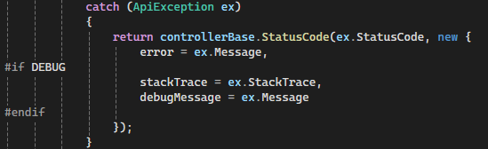
- Egységes Try-Catch blokk: A vezérlők (controllerek) üzleti logikáját delegáltként (Func<IActionResult>) adjuk át ennek a metódusnak. A Run kiterjesztés egy központi try-catch blokkba csomagolja a végrehajtást, így a vezérlők mentesülnek a redundáns hibakezelő kódoktól.
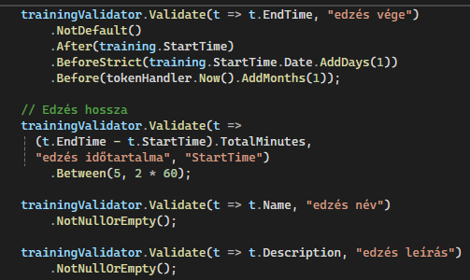
- Egyedi hibakezelés: Bevezettünk egy egyedi ApiException osztályt, amellyel a backend képes előre meghatározott HTTP státuszkódokkal (pl. 404, 403) reagálni. Ennek az architektúrának a legnagyobb előnye az azonnali megszakíthatóság: a Run metóduson belül futó üzleti logikából - függetlenül attól, hogy a kód milyen mélyen van egy alfüggvényben vagy külső szolgáltatásban - egyetlen throw new ApiException(...) utasítással azonnal kiugorhatunk. A vezérlést automatikusan a Run metódus központi catch ága veszi át, így a kód tiszta marad, és elkerülhető a hibaállapotok nehézkes, rétegeken átívelő visszavezetése.
- Biztonságtudatos hibajelentés: A fejlesztési folyamat megkönnyítése érdekében fordítási direktívákat (#if DEBUG) alkalmaztunk. Fejlesztői környezetben a válasz tartalmazza a teljes stack trace-t és a pontos hibaüzenetet, míg éles (production) környezetben a rendszer csak egy általános hibaüzenetet ad vissza, megakadályozva ezzel a szenzitív szerveroldali információk kiszivárgását.
Egyedi Adatvalidációs Keretrendszer
A bejövő adatok ellenőrzésére egy saját fejlesztésű, úgynevezett Fluent API mintára épülő validációs keretrendszert (Validator, ValidatorChain, ValidatorExtension) dolgoztunk ki. A keretrendszer megalkotásához az ihletet a Laravel letisztult, elegáns, láncolható (fluent) és deklaratív validációs megközelítése adta.
- Láncolható, típus-specifikus validáció: A keretrendszer alapját a ValidatorChain típus képezi, amelyen keresztül az alapvető validációs műveletek minden adattípusra egységesen alkalmazhatók. Ide tartoznak például az egyezőségvizsgálatok (Equal(), NotEqual()), valamint az egyedi logikai feltételeket kiértékelő Must() és MustAsync() metódusok. Ezt az alapot kiterjesztő metódusok (Extension Methods) révén dedikált, típus-specifikus szabályok egészítik ki. Szöveges (string) típusok esetén például beépített hosszkorlátozások (MinLength(), MaxLength()) és formátumvizsgálatok (Email()) állnak rendelkezésre, míg a modellekben gyakran használt enum-ok biztonságos, definiált értékekre történő ellenőrzését az InEnum() metódus garantálja. A rendszer átfogó, beépített szabálykészlettel rendelkezik szöveges (string), numerikus (INumber), idő (DateTime), logikai (bool), gyűjtemény (ICollection, IEnumerable) típusok, valamint enum validálásához.
- Beágyazott objektumok: A ThenValidate() metódus alkalmazásával zökkenőmentesen fűzhetők tovább a szabályok egy adott objektum almezőire, megőrizve a típusbiztonságot. A rendszer a hibalista kontextusát úgy tartja fenn, hogy az új hibakulcs a szülő- és az almező nevének ponttal elválasztott láncolatából áll össze (pl. ParentField.ChildField), így a kliens számára a beágyazott hibák is egyértelműen azonosíthatók maradnak.
- Gyűjtemények: A listák és tömbök elemeinek validálását egy dedikált kiterjesztő metódus biztosítja (ForEach()). Ez a folyamat automatikusan végigiterál a gyűjtemény elemein, és minden egyes tételhez egy új ValidatorChain<TItem> példányt hoz létre, amelyet egy visszahívó függvénynek (callback) ad át a specifikus szabályok kiértékeléséhez. A hibák adminisztrációja során a rendszer dinamikusan beépíti az indexeket a hiba kulcsába (pl. FieldName.[0], FieldName.[1]), így a kliens pontosan tudni fogja, hogy a lista melyik elemével volt probléma.
- Teljesítményoptimalizálás: A validációs lánc elemeit és állapotát reprezentáló ValidatorChain típust a maximális sebesség és memóriahatékonyság érdekében readonly struct (csak olvasható értéktípus) formájában implementáltuk. Ez a megközelítés jelentősen csökkenti a halmon (heap) történő memóriafoglalások számát, különösen a láncolt validációs műveletek során, ezáltal mérsékelve a Garbage Collector terhelését az intenzív feldolgozás alatt.
- Átfogó, de fókuszált hibalista: Hibás adatok esetén a rendszer egy kulcs-érték párosokból álló (Dictionary) hibalistát épít fel. Ennek a megközelítésnek a felhasználói élmény szempontjából két célja van: egyrészt a kliens az űrlap elküldésekor egyszerre megkapja az összes hibás mező listáját, így elkerülhetők a frusztráló, többszörös "beküldés-javítás" ciklusok. Másrészt a rendszer egy mezőhöz szándékosan csak egy (az elsőként megsértett) hibaüzenetet rendel hozzá. Ez csökkenti a felhasználó kognitív terhelését, és átláthatóbb, iránymutatóbb visszajelzést biztosít.
Objektum-modell absztrakció és JSON konverziók
A robusztus adatbázis-modellek (Entity-k) és a HTTP kérések közötti átjárhatóságot generikus alaposztályokkal és JSON kiterjesztésekkel egyszerűsítettük.
- ModelBase<T> absztrakció: Minden adatbázis-modell (pl. User, Ticket, Payment) egy közös ModelBase<T> ősosztályból származik. Ez az alaposztály beépítve tartalmazza a statikus Deserialize metódusokat, így az API végpontokon rendkívül elegánsan, egyetlen sorral példányosíthatók a bejövő JSON adatok a megfelelő C# objektummá (pl. User.Deserialize(json)).
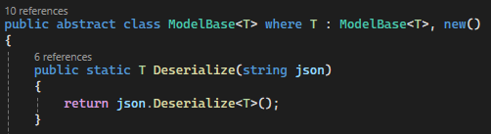
- Gyors és rugalmas deszerializáció: A JsonSerializerExtension osztály biztosítja a fenti folyamat alapját, amely alapból kis- és nagybetűkre érzéketlen (PropertyNameCaseInsensitive = true) módon párosítja a kliens által küldött mezőket a backend tulajdonságaival.
- Egyedi logikai konverzió: A különböző kliensek és adatbázis-reprezentációk áthidalására egy saját JsonConverter<bool> implementációt is alkalmazunk. Ez garantálja, hogy ha a frontendről, vagy egy fájlból számként (1 / 0) vagy stringként ("1" / "0") jön egy logikai értéket, a C# környezet azt automatikusan és hibamentesen szabványos bool típusra fordítja.

2.5 Frontend
A frontenden az általános mappaszerkezet (komponensek, service-ek, modellek) helyett minden oldalnak külön mappát hoztunk létre. Ebbe kerültek be a hozzájuk tartozó komponensek, service-ek és modellek. Ennek segítségével könnyebben tudunk böngészni a fájlok között. Ez alól kivételt képeznek azok a globális komponensek, service-ek és modellek, majdnem minden oldalon alkalmazunk. Ide tartozik a témát vagy a sötét módot kezelő service is.
A backenddel való kommunikációt a service-en keresztül valósítjuk meg. A modellekben tároljuk azokat az adat sémákat, amiket a backend küld vissza a service-en keresztül.
A komponensek az adatok és a weboldal megjelenítésért felelnek. Ezek tartalmazzák a html és a typescript fájlokat.
Az oldal kinézetéről és funkcióiról a 4. Felhasználói kézikönyv fejezetben írunk.

3. Tesztelés

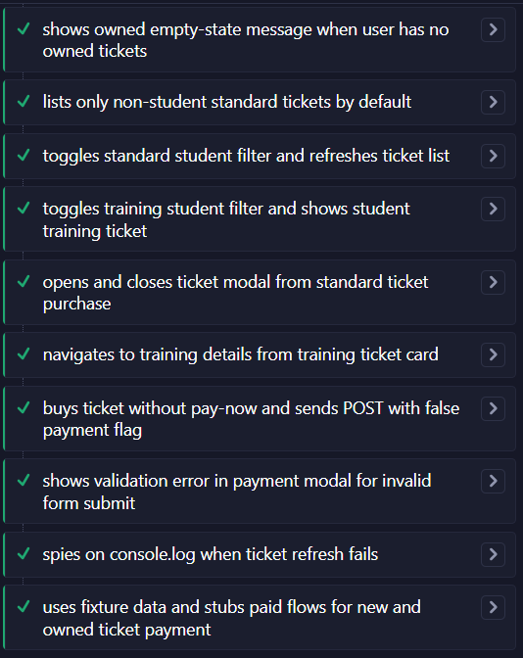
3.1 Frontend tesztek
A frontend teszteket a Cypress tesztelési keretrendszer segítségével valósítottuk meg. Ez a keretrendszer egy saját izolált böngészőben teszteli a weboldal egyes funkcióit. Az teszteléshez nem muszáj megnyitni ezt a környezetet, hanem a parancssorból is végezhető. A folyamatról videót is készít, hogy könnyen ellenőrizhető legyen. A külső függésben lévő függvényeket mock-oljuk és van hogy fixture segítségével szimuláljuk a backend válaszát.
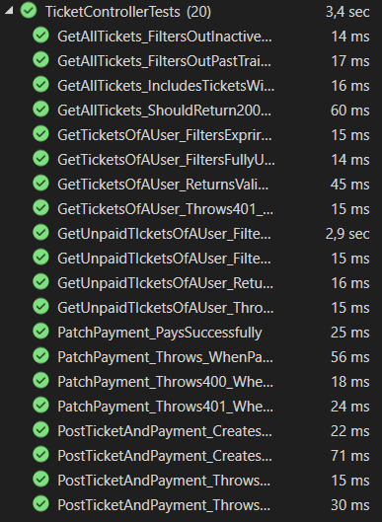
A videó a frontend repository-ban cypress/videos mappában található.

3.2 Backend tesztek
A backendet xunit tesztek segítségével teszteltük. A teszteket memória adatbázissal végezzük annak érdekében, hogy ne az eredeti adatbázis adatait módosítsuk. A memória adatbázist minta adatokkal töltjük föl és azokon mennek végbe a tesztek. A külső függésben lévő függvényeket itt is mock-oljuk.

4. Felhasználói kézikönyv

4.1 Kezdőlap

Az oldal megnyitásakor a képen látható menüpontok lesznek elérhetők. A kezdőlap egy mindenki számára elérhető oldal. Ennek célja, hogy egy kis belátást adjon az edzőterembe és meghozza a kedvet a regisztrációhoz.
A jobb oldali nap ikonra kattintva az oldal át vált sötét módba és helyén egy hold ikon jelenik meg. Ez visszafelé is működik.

4.2 Navigációs menü
Az oldal 2 különböző típusú fejléccel rendelkezik. Egy felhasználói nézettel és egy személyzeti nézettel. Fontosnak tartottuk, hogy a két nézetet elkülönítsük egymástól, így a személyzet is tud hegyet venni magának és részt venni az edzéseken.

4.2.1 Felhasználói nézet
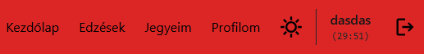
A felhasználói nézeten a kliens által használható menüpontok jelennek meg. Az edzések menüpont alatt lehet keresni az edzések között és kedv szerinte jelentkezni rájuk. A jegyeim menüponton is megtekinthetőek az edzések jegyei, illetve az alap edzőterem használatához szükséges jegyek és bérletek. Itt lehet ezeket kifizetni is. A profilom oldalon a felhasználó adatai jelennek meg. Ezek közül néhány módosítható is. Itt tekinthetőek meg a felhasználó belépőkártyái is és itt lehet újat kérni is.
Jobb oldalon látható még a felhasználónév és alatta, hogy hány perces inaktivitás után jelentkezteti ki az alkalmazás a felhasználót. A jobb oldali gomb, pedig kijelentkezteti a felhasználót.
Edzőként belépve egy új menüpont is megjelenik edzésim néven. Ez alatt tud saját edzéseket létrehozni.

4.2.2 Személyzeti nézet
A személyzeti menüben az ügykezelés felirat alatt át lehet kapcsolni ügykezelés módba. Az az oldal témáját is megváltoztatja és más menüpontokat tesz elérhetővé. A felhasználók menüpont alatt rá lehet keresni egy adott felhasználóra és a nevében tevékenykedni. Ez a funkció kifejezetten a pultban ülő személyzet számára lett kitalálva. hogy segítse a klienseket.
A statisztikák, a kártyahasználat és a bevétel menüpontok egy-egy statisztikai oldalt nyitnak meg. Előbbi az edzőterem látogatottságáról ad információkat. Utóbbi két menüpont csak az adminisztrátori joggal rendelkező emberek számára érhető el, a bennük lévő bizalmas információk miatt.

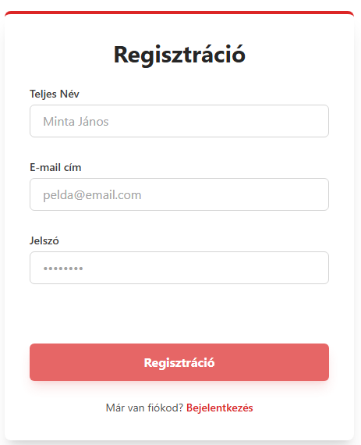
4.3 Regisztráció
A regisztráció menüpont a képen látható űrlapot nyitja meg. Egy név, egy érvényes email cím és egy megfelelő biztonságú jelszó megadása után a regisztráció gombra kattintva létrehoz egy új fiókot kliens szerepkörrel. Hibás kitöltés esetén hibaüzenetek jelennek meg a megfelelő helyen. Ez után átnavigál a bejelentkezés oldalra.

4.4 Bejelentkezés
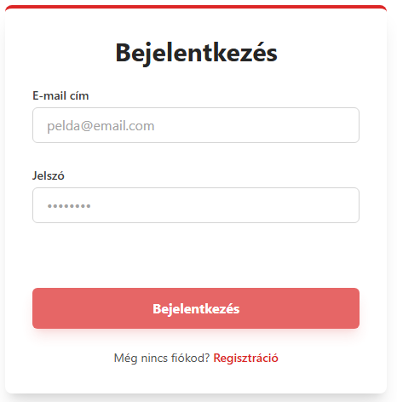
A bejelentkezés menüpont alatt egy másik űrlap jelenik meg. Ez csak az email címet és a jelszót kéri. Megfelelő kitöltés és a bejelentkezés gombra kattintás után az alkalmazás bejelentkezteti a felhasználót és átirányítja a kezdőlapra.

4.5 Profil oldal
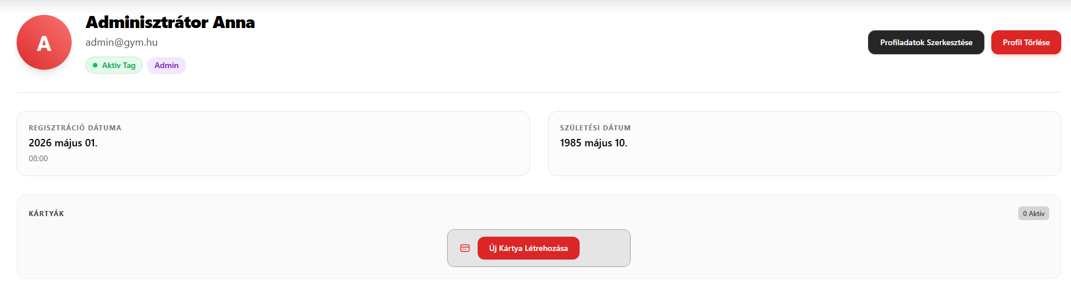
A profil oldalon a felhasználó adatai jelenik meg. A profiladatok módosítása gombra nyomva egy űrlap jelenik meg ahol ez megtehető. A profil törlése gombbal deaktiválni lehet a fiókot. A kártyák rész alatt tekinthetőek meg a felhasználó beléptető kártyái és itt új is kérhető.

4.5.1 Módosítás
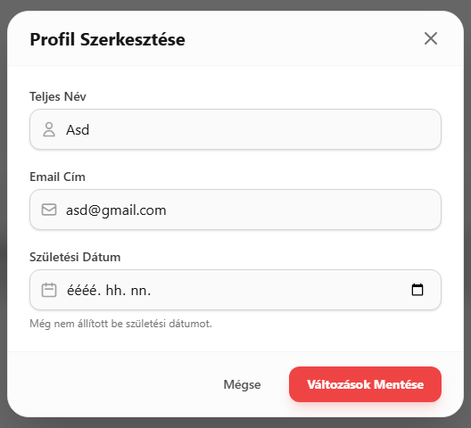
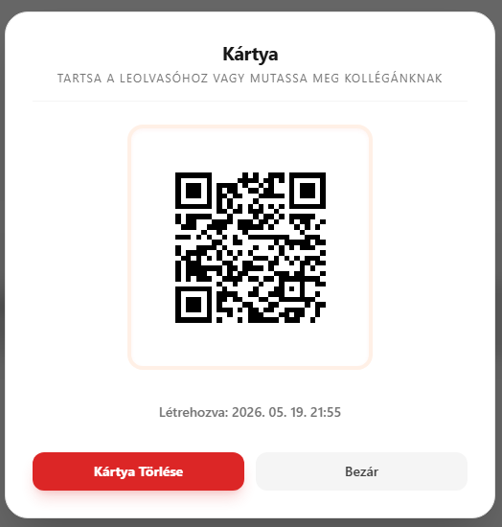
A profiladatok módosítása gomb egy űrlapot nyit meg. A profil űrlapban szereplő adatai módosíthatóak. Itt egy extra adat a születési dátum is megadható. A változások mentése gombra kattintva pedig az új adatok mentésre kerülnek.

4.5.2 Kártya
A kártyára kattintva megjelenik a jobboldali képen látható ablak. Itt látható a QR Code, amelyet a személyzetnek kell felmutatni. A kártya törlése gombra kattintva törölhető.

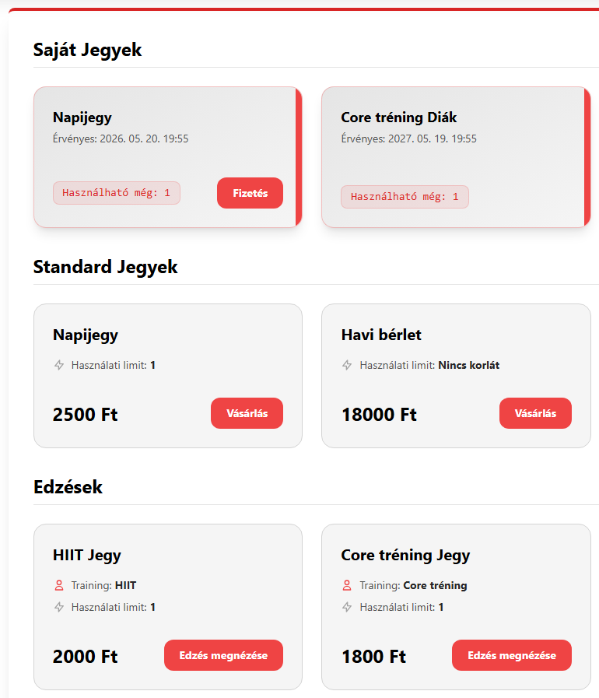
4.6 Jegyek böngészése
A jegyeim oldalon megtekintheti a felhasználó saját jegyei. Annak megfelelően, hogy az adott jegyet kifizette-e vagy sem megjelenik rajta egy fizetés felirat, ami előhozza a fizetési űrlapot.
A megvásárolható jegyek között is lehet böngészni. A standard jegyek szekcióban az alap edzőterem használatához szükséges jegyek és bérletek tekinthetők meg. A vásárlás gombra kattintva előjön a jegyvásárló ablak.
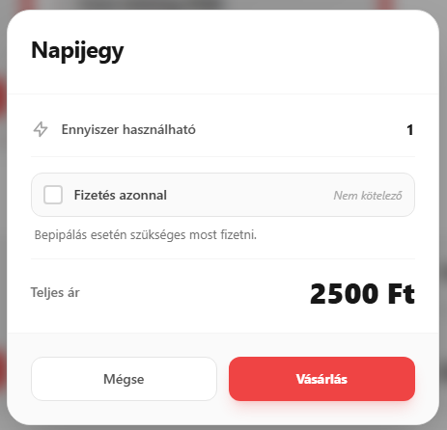
Az edzések szekcióban a jövőbeli edzésekhez kapcsolódó jegyek tartoznak.

4.6.1 Jegyvásárlás
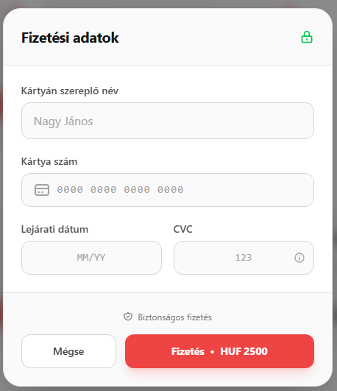
A jegyvásárlás felugró ablakban a felhasználó megtekintheti még egyszer a jegyet, amit meg akar vásárolni. Eldöntheti továbbá, hogy most akar-e fizetni vagy később. Utóbbi esetben az előző pontban említett módon fizethet. A vásárlás gombra kattintva meg is történik a jegy felvétele.
A fizetés ablakban a bankkártya adatokat kell megadni. Az alkalmazás alap szinten ellenőrzi az adatok helyességét. A fizetés gombra kattintva egy szimulált tranzakció történik. A tényleges pénz levonás nem történik.

4.7 Edzések
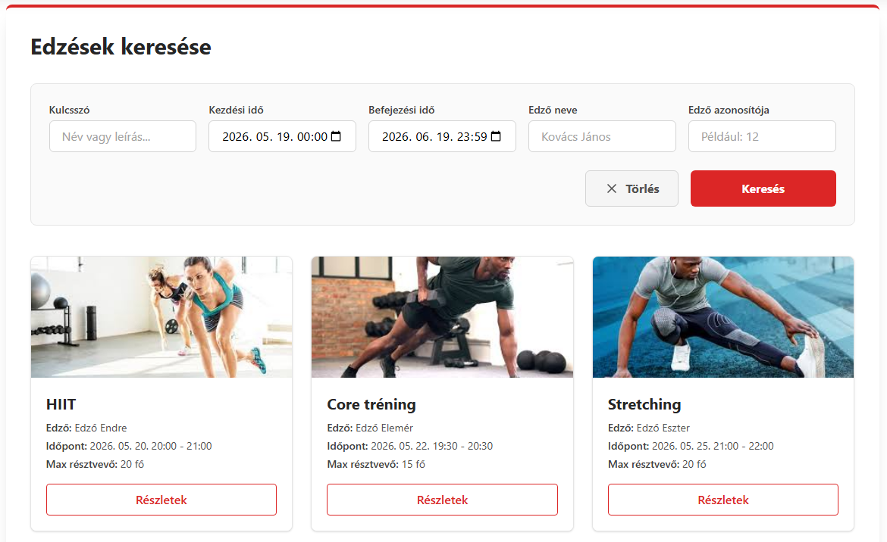
Az edzések oldalon lehet keresni az edzések között név, idő, edző neve és azonosítója alapján. A keresés gombra kattintva az alkalmazás kilistázza a keresésnek megfelelő edzéseket.

4.7.1 Jelentkezés
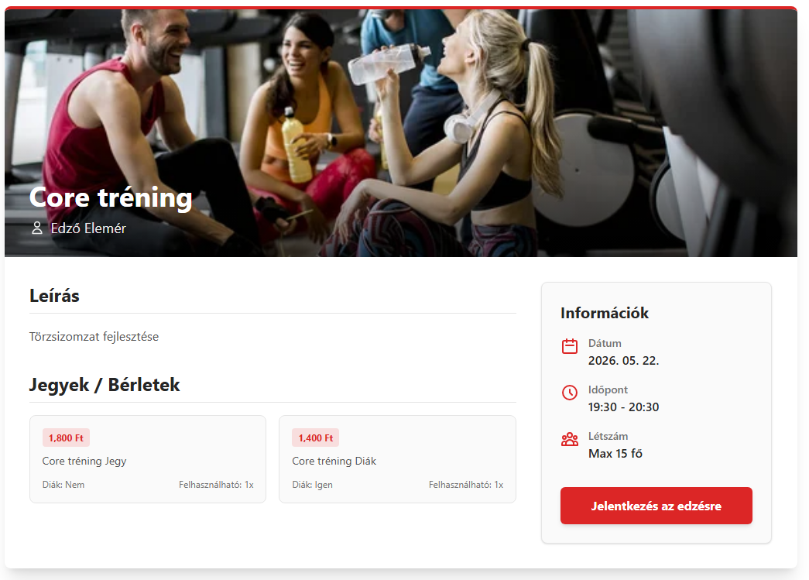
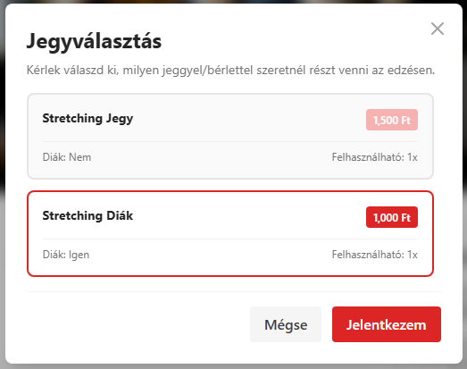
A részletek gombra kattintva megnyílik ablak, ami részletes leírást biztosít az edzésről. A jelentkezés gombot megnyomva megnyílik a jegyválasztó a felugró ablakban. A megfelelő jegy kiválasztása után leadható a jelentkezés. A jelentkezésnél figyelembe van véve a létszám. Ha valaki létszámon felül jelentkezik az várólistára kerül. Ha bárki lemondja az edzést akkor a soron következő embert leveszi a várólistáról. A jelentkezés gomb kicserélődik lemondás gombra, ha már jelentkezett a felhasználó az edzésre.

4.8 Edző oldala
Az edzőknek elérhető edzéseim oldalon lehet megtekinteni a saját edzéseket. Lehet újat felvenni, megtekinteni, szerkeszteni és törölni. A megtekintés gombra kattintva az edzés részletes leírása mellett megtekinthetőek még a jelentkezők, illetve az edzés után be is lehet jelölni, hogy ki volt jelen.
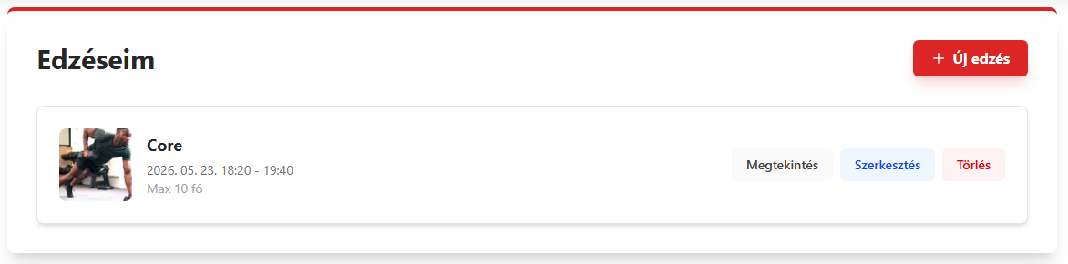

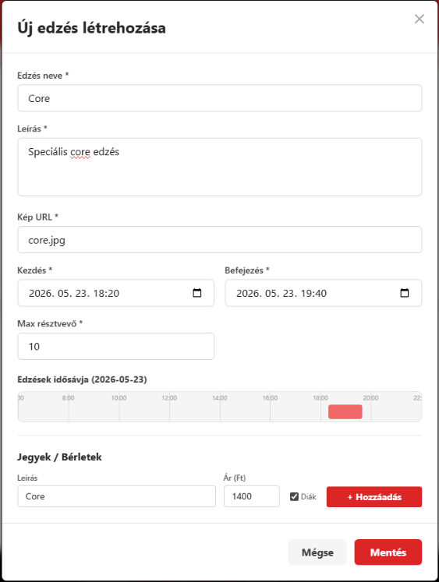
4.8.1 Edzés felvétele
Az új edzés gomb egy űrlapot nyit meg. Kell kitölteni az edzés részleteit. A név, a leírás, a kép, a kezdés dátuma, a befejezés dátuma és a maximum résztvevő megadása után meg kell adni még a jegyeket. Az edző a saját jegyet hozhat létre saját árral.
A szerkesztés gomb ugyan ezt az ablakot nyitja meg kitöltve a meglévő adatokkal kitöltve így egyszerű a módosítás.
A törlés gombbal pedig deaktiválni lehet az edzést.

4.9 Felhasználók nevében ügykezelés
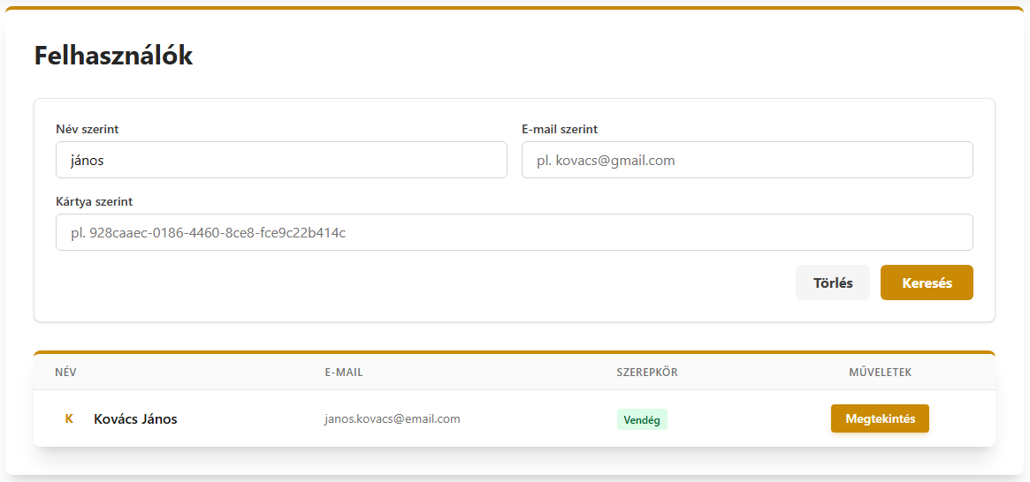
A személyzet és az adminisztrátorok számára elérhető felhasználók menüpont alatt lehet keresni a felhasználókra név, email és kártyakód szerint. A keresés gombra kattintva listázódnak a keresésnek megfelelő felhasználók. A megtekintés gombra kattintva lecserélődik a menü az adott felhasználó szemszögének megfelelően és átirányítja az alkalmazás a profil oldalára. Az extra szekcióban megjelennek a felhasználó jegyei. Ennek megfelelően a személyzet eldöntheti, hogy beengedi-e a személyt vagy sem.
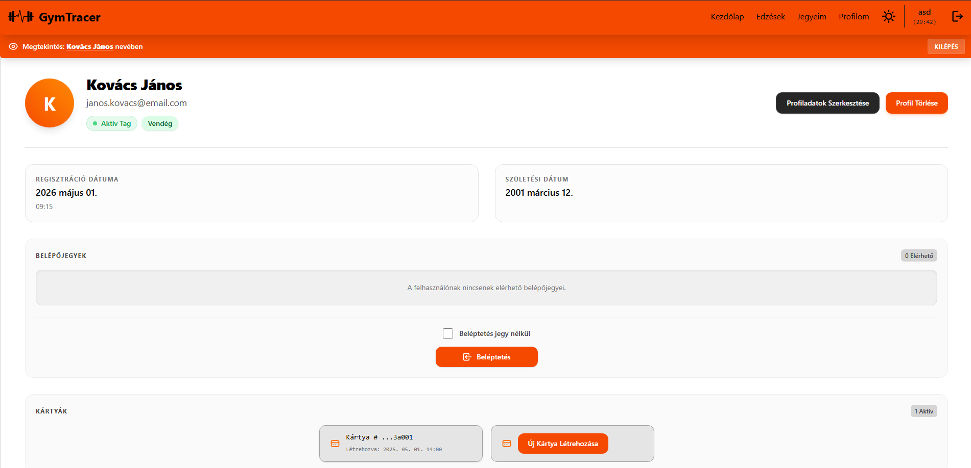
Ez a nézet előhozható még bármelyik oldalról ügykezelő módban, ha a személyzet beszkenneli a 4.5.2-es pontban említett QR Code-ot. Ez alapján az alkalmazás egyértelműen meg tudja határozni a felhasználót és megjeleníteni a nézetét. Ha adminisztrátor nézi ezt a nézetet akkor a profil szerkesztése gomb által megnyitott űrlapban a felhasználó szerepköre is módosítható. A többi menüpontban a személyzet az adott személy nevében tud cselekedni.

4.10 Statisztika
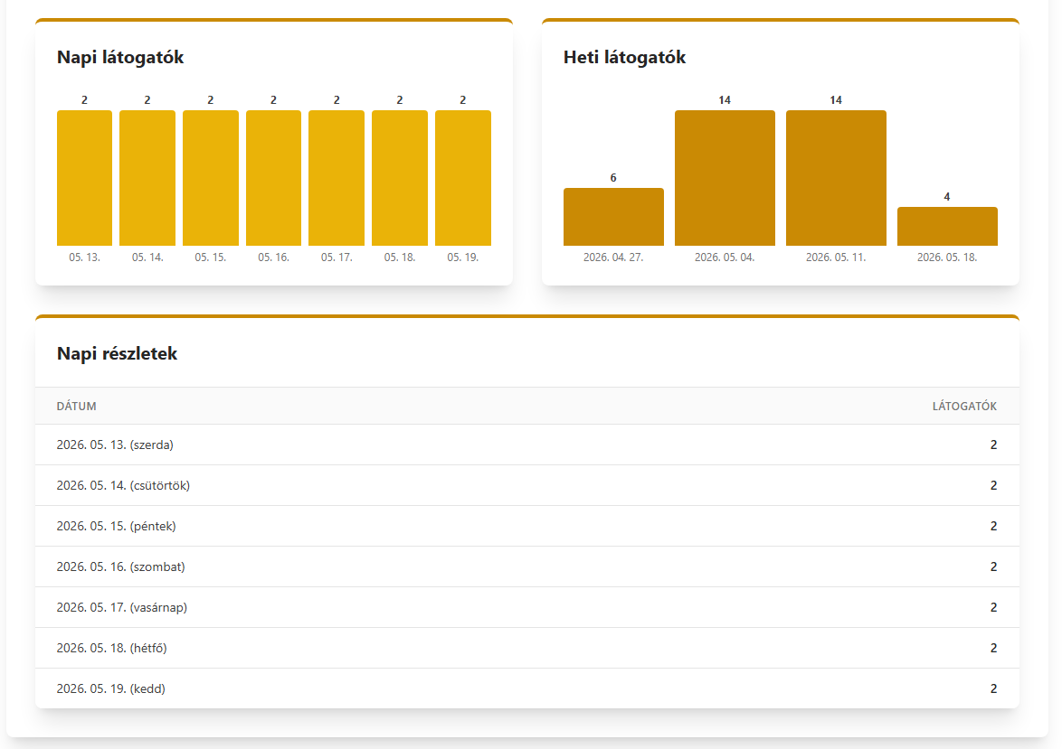
A statisztikák oldal elérhető a személyzet és adminisztrátorok számára is. Ezen az oldalon lehet megtekinteni az edzőterem látogatottságával kapcsolatos statisztikát napi szintre lebontva 7 napra visszamenőleg, heti szinten meg 4 hétre visszamenőleg. Grafikon segítségével van ábrázolva az átláthatóság érdekében.

4.11 Kártyahasználati napló
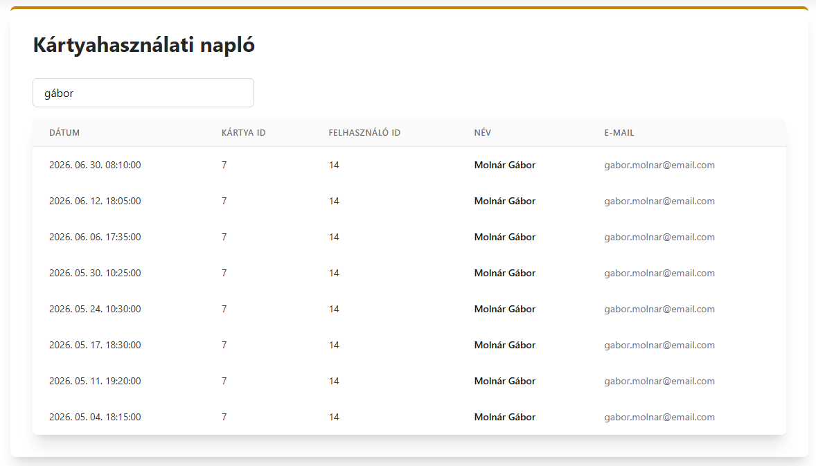
A kártyahasználat oldal csak adminisztrátorok számára elérhető. Ez az oldal kilistázza a kártya használati előzményeket táblázatos formában. Meg lehet megnézni akár név alapján, hogy ki és mikor lépett be.

4.12 Bevételi statisztika
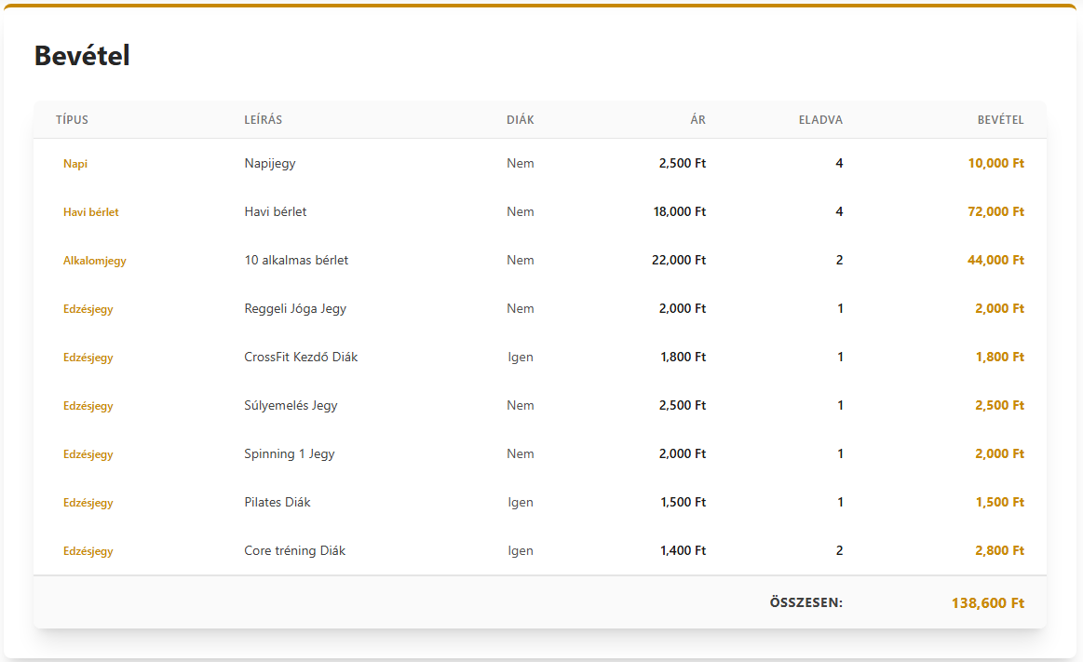
A bevétel oldal is csak adminisztrátoroknak elérhető. Kilistázza az eladott jegyeket és hogy mennyi kelt el belőlük táblázatos formában. A végén összesíti is.

4.13 Fejlesztői futtatási kézikönyv
A backend futtatásához a projekt Visual Studio 2022-ben történő megnyitása után a következő a teendő:
- SQL adatbázis szerver elindítása (pl.: XAMPP)
- A Package Manager Console-on az Update-Database parancs kiadása, ez létrehozza az adatbázist
Ez után el is indítható a backend, ami a localhost:5065-ön fut.
A frontenden a projekt mappájában a következő parancsokat kell kiadni a consle-on:
- npm i: ez letölti a szükséges node csomagokat
- ng serve / npx ng serve: ez elindítja a programot
Ezen utasítások kiadása után a localhost:4200-on elkérhető lesz a weblap

4.14 Demo
A webalkalmazás az alábbi url-en van hostolva: https://gymtracer.jcloud.jedlik.cloud

